La gestion des utilisateurs se fait depuis https://iadmin.orange.int

pour créer un utilisateur, il faut suivre ces étapes

Choisir Administration

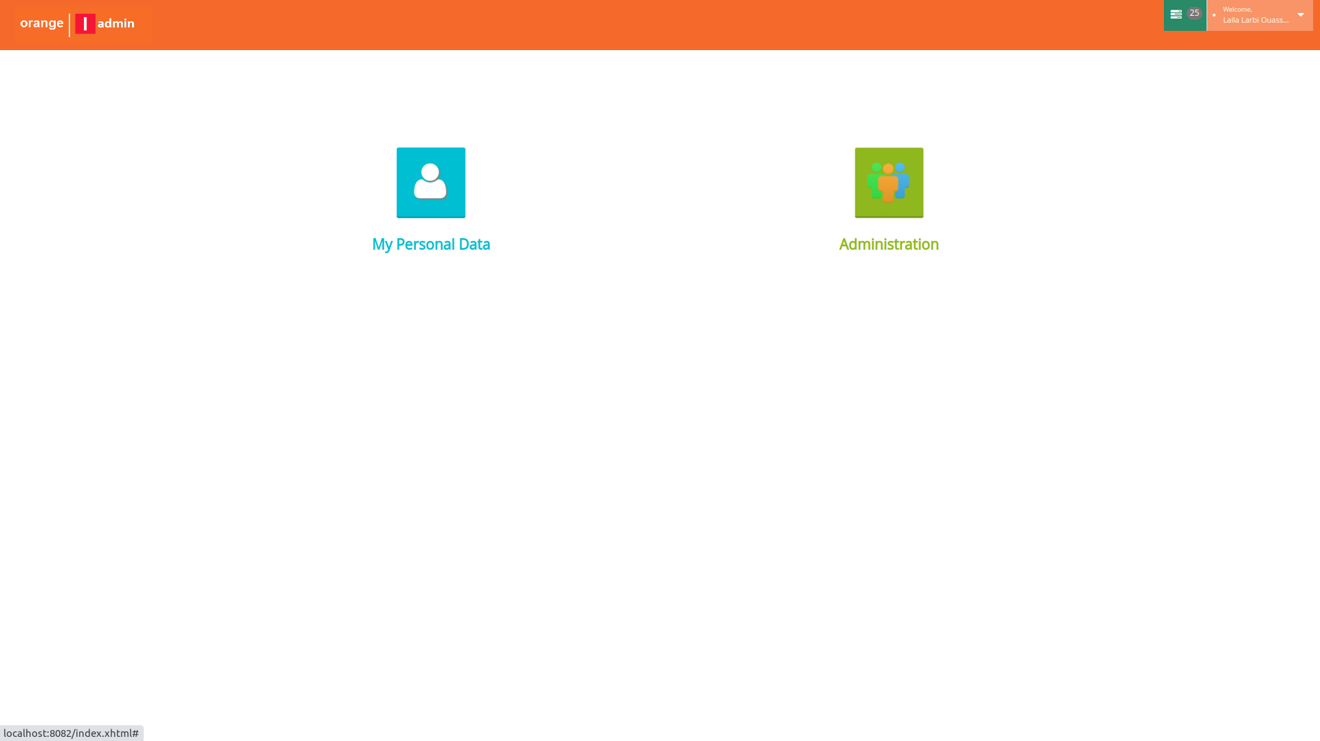

Users

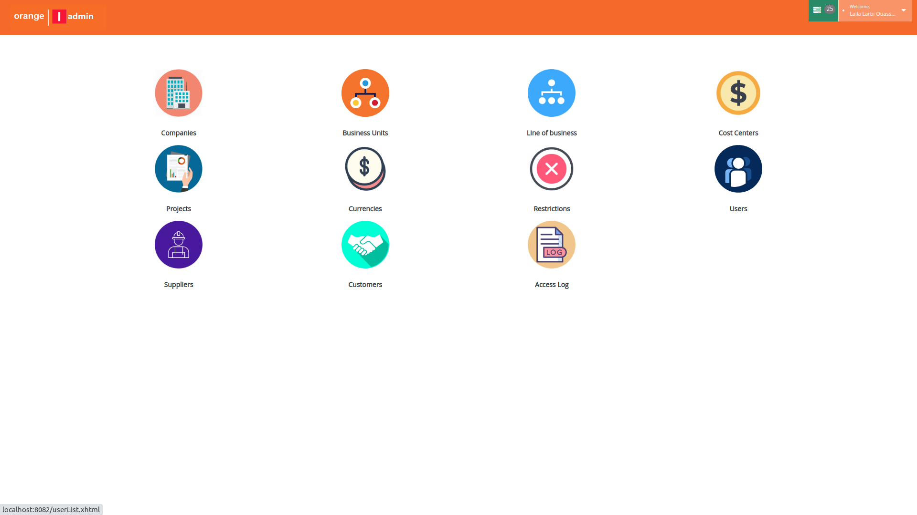

Add User

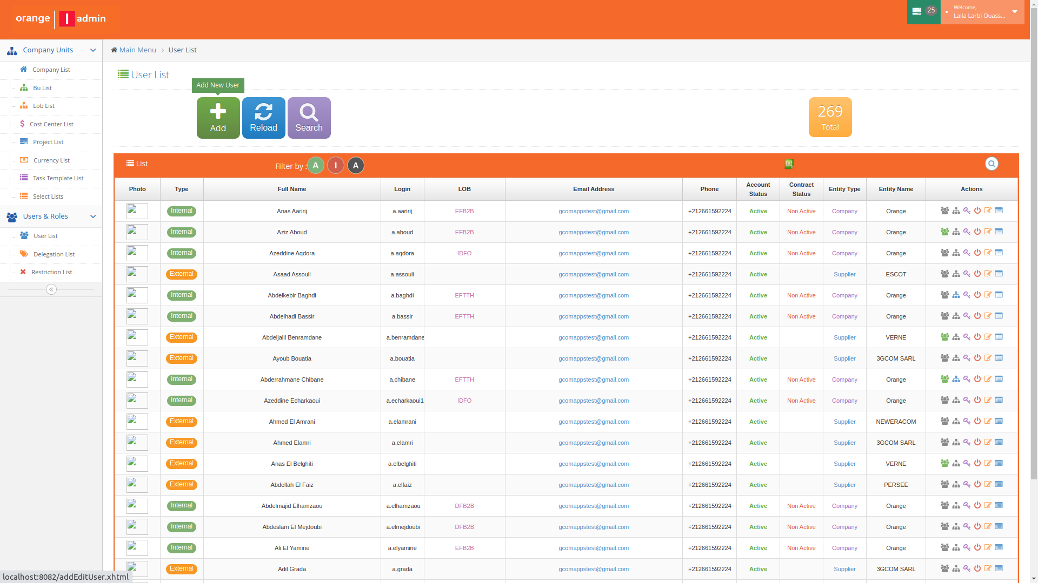

Remplir le formulaire d’ajout

il y a 2 types des utilisateurs, les internes et les externes (prestataires, clients…)

un utilisateur externe peut créer les utilisateurs de son entreprise s’il possède le rôle Admin dans iadmin

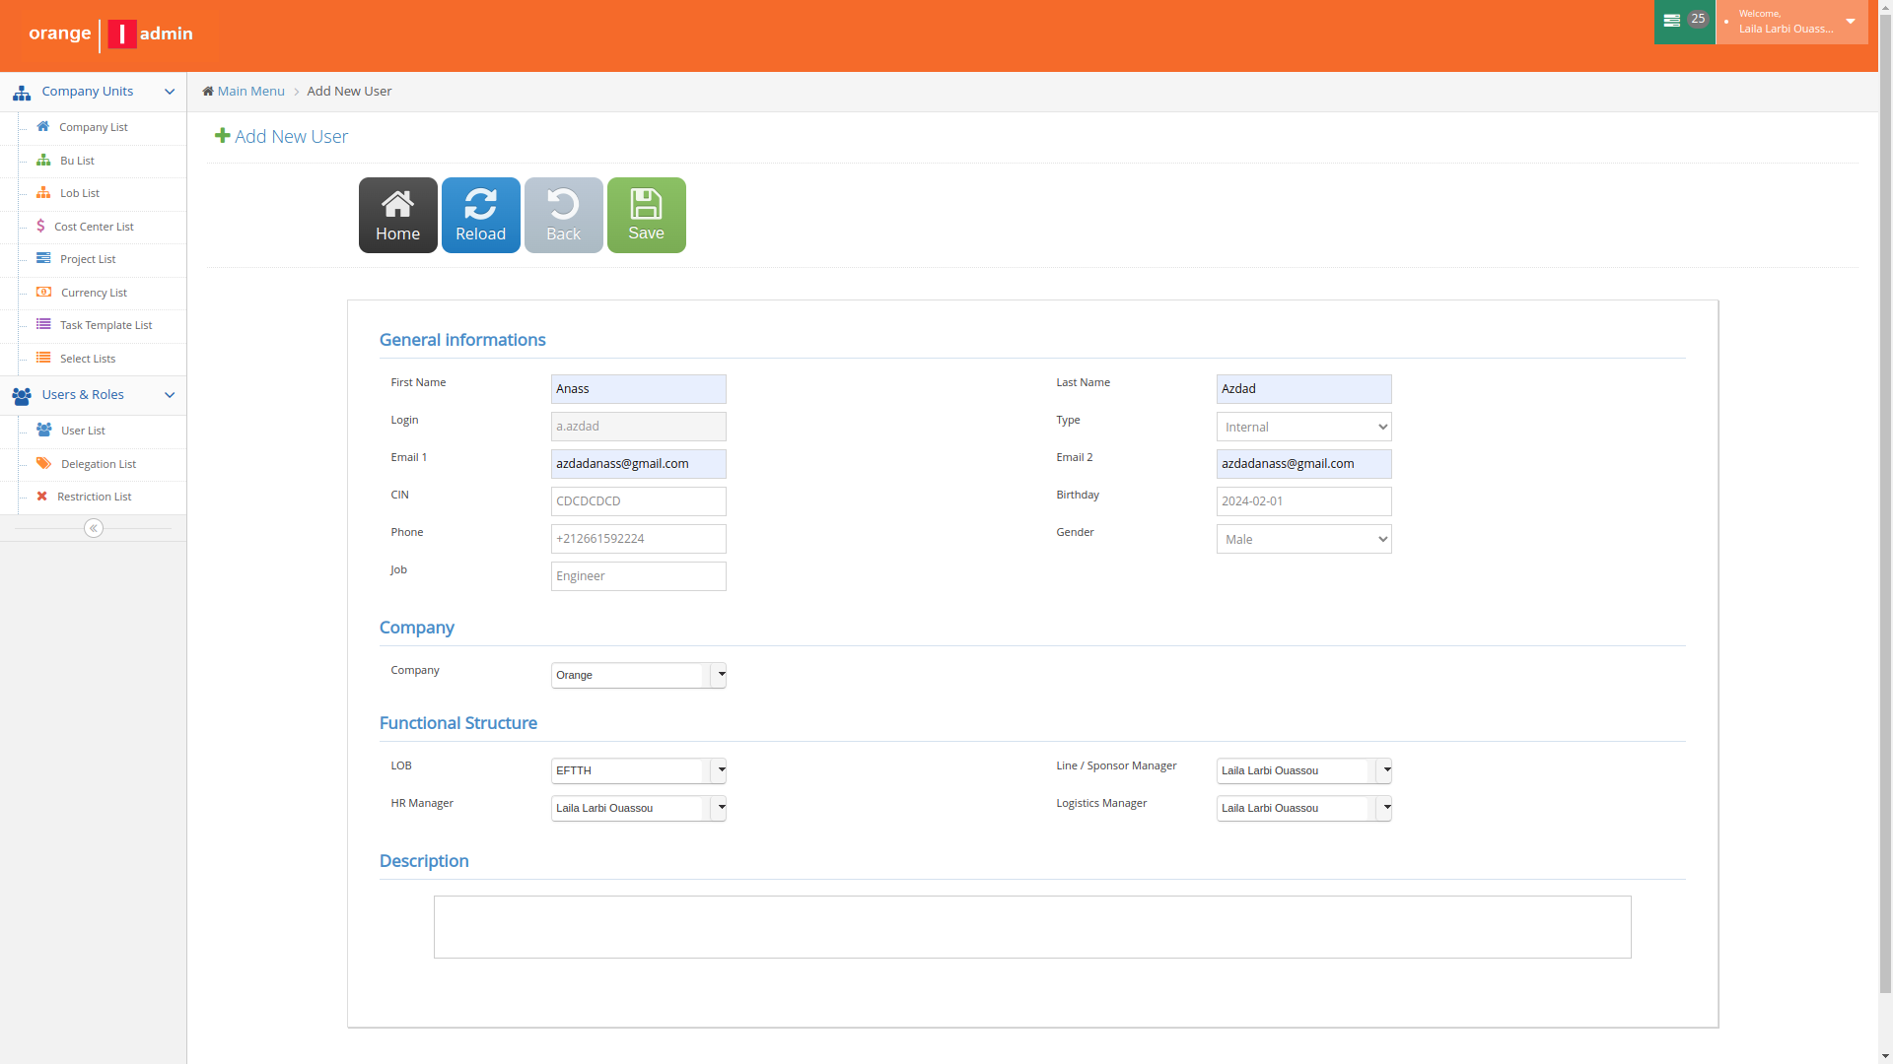

Après la création de l’utilisateur, vous pouvez modifier ses rôles dans cette partie

